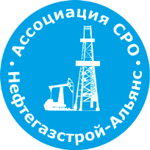 | Ассоциация саморегулируемая организация  «Объединение строителей объектов топливно-энергетического комплекса  «Нефтегазстрой-Альянс»
Российская Федерация, 107045, Москва, Ананьевский переулок, д.5, стр.3
тел.: +7 (495) 608-32-75; http://www.np-ngsa.ru; mail:info@np-ngsa.ru

Об изменении сведений, содержащихся в реестре членов | 24.01.2023 г.

ПРИКАЗ № 152-ВИ

На основании поступивших заявлений и документов в соответствии с п. 9.2.10 Устава Ассоциации СРО «Нефтегазстрой-Альянс»:

ПРИКАЗЫВАЮ

Внести в реестр членов Ассоциации в отношении ООО НПП «ВНИКО» (ИНН 6150009518), номер в реестре членов Ассоциации - 546:

Категория сведений | Сведения
Место нахождения юридического лица и его адрес | 109202, город Москва, 2-Я Фрезерная ул, д. 6 к. 2, помещ. 104

Генеральный директор А.А. Ходус

